Добрый день, дорогие ребята и уважаемые родители!
Тема нашего занятия: « Дружба. Вместе весело шагать…»
Цель: воспитание добрых качеств детей, умение дружить и бережно относиться друг к другу; формировать культуру общения и умение высказывать своё мнение.
Задачи:
- обучать способам конструктивного общения в различных жизненных ситуациях с окружающими людьми;
- формировать навыки снятия мышечного и эмоционального напряжения;
- формировать навыки примерно поведения в обществе;
- развивать адекватную самооценку и оценку поведения и поступков окружающих людей;
- стимулировать осознание ребенком самого себя как «положительной», социально направленной личности.

Как вы думаете, ребята, о чем мы сегодня будем говорить? О дружбе! Человек всю жизнь находится в обществе, ему всегда необходимо общение. Он не может жить без других людей. Все мы живем в обществе, среди людей. С одними мы учимся, с другими - отдыхаем, с третьими - встречаемся в кружке, секции. Сегодня мы узнаем, что же такое настоящая дружба, что она дает человеку и как бывает полезно понять и простить друг друга.

А у вас есть друзья? Как их зовут?
А кто самый первый, самый близкий и любимый друг на всем белом свете для детей всех стран и народов? (мама)
Другом может быть старенький плюшевый медвежонок, который выслушивает тебя, когда бывает плохое настроение.
Другом может стать и любимая книга!
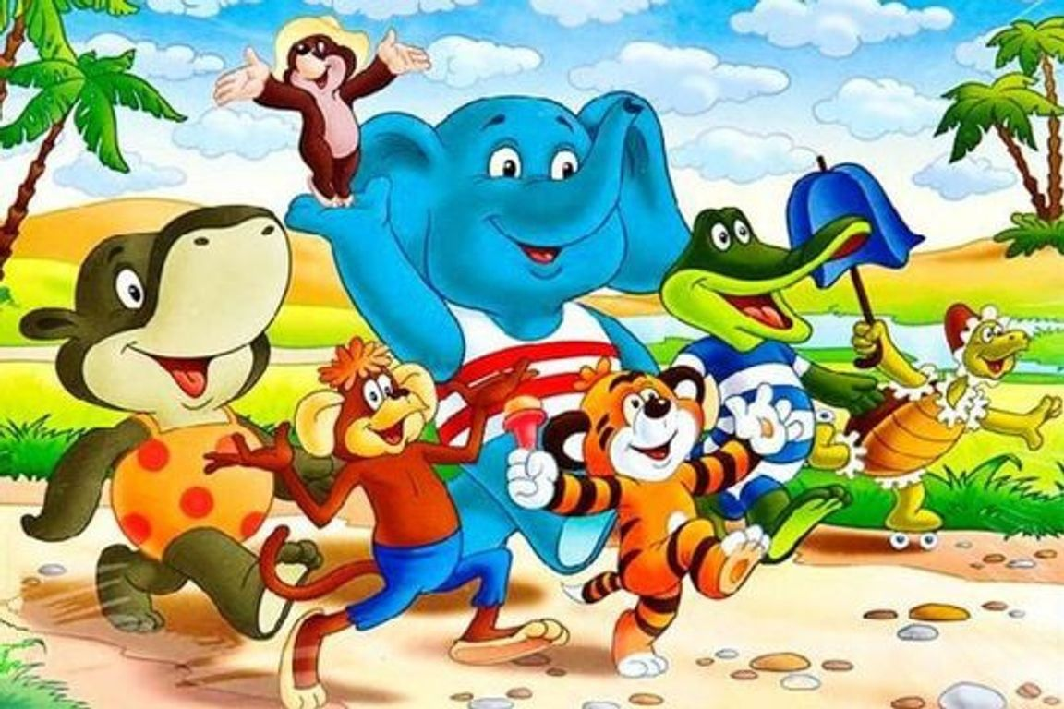
Послушайте стихотворение:
Кто верит в дружбу горячо,
Кто рядом чувствует плечо,
Тот никогда не упадет,
В любой беде не пропадет,
А если и споткнется вдруг,
То встать ему поможет друг!
Всегда в беде надежный друг
Ему протянет руку.

Ребята, как вы думаете, о чём это стихотворение?
- Совершенно верно, это стихотворение о дружбе! И тема сегодняшнего занятия «Дружба». Мы поразмышляем над важными вопросами: что такое дружба? почему и для чего нужна она? Кто такой друг?
- Иметь друга – это настоящий подарок судьбы, так как не все люди могут иметь друзей, некоторые просто путают понятия “знакомый”, “приятель”, “друг”.

Многие сказочные персонажи имеют друзей. Посмотрим, насколько вы внимательны. Викторина «Кто с кем дружит?»
1. Зелёный крокодил Гена и … (Чебурашка)
2. Доверчивый Буратино и … (Мальвина)
3. Смешной мишка Винни-Пух и … (Пятачок)
4. Мальчик по имени Малыш и … (Карлсон)
- Мы убедились, что сказки вы знаете хорошо! Молодцы.

Пришло время выполнить физминутку.

Дружба – это высокое чувство, в которое не может вмешиваться корысть, выгода. Если в мыслях человека есть такая формула “Ты – мне, я – тебе” это не дружба. Дружба должна быть бескорыстной.
Ведь дружить надо не ради выгоды. Не для того, чтобы тебе что – нибудь хорошее делали, а для приятного общения. Надо уметь помогать друг другу, проявлять внимание, чуткость.
Верная дружба бывает не только между людьми. Верным вам, ребята, может быть и ваш четвероногий друг. Мы в ответе за тех, кого приручили. Дружить можно и нужно с животными!

Послушаем несколько коротких стихотворений на тему «Дружба».
- Друг- это тот, кто тебя понимает.
Друг- это тот, кто с тобою страдает.
Друг не покинет тебя никогда
Друг остается с тобой навсегда.
2. Друг никогда тебя не обидит,
Друг- это тот, кто тебя насквозь видит.
И если с тобой приключится беда,
Только от друга жди помощь тогда...
3. Друг и советом мудрым поможет,
Если тебя изнутри что-то гложит.
И если вдруг стало тебе "горячо",
Ты обопрись на друга плечо.
4. Лишь другу ты можешь доверить секрет,
Ведь между друзьями предательства нет.
И тот у кого миллионы друзей,
Намного богаче всех королей.

Спасибо ребята. Всем известно, что «один в поле не воин». И я хочу, что бы вы сумели найти себе лучшего друга и сохранили вашу дружбу!

А теперь, уважаемые родители, помогите поиграть с Вашим ребенком в игру «Хорошо – плохо».
Правила игры: произносите поступки людей, если поступок хороший — ребенок пусть хлопает в ладоши, если плохой – молчит.
Итак, называете по порядку следующие поступки: «ссориться, помогать другим, драться, мириться, здороваться при встрече, хвастаться, просить прощения, жадничать, делиться, обзываться, говорить приятные слова, быть вежливым, грубить, уступать».

Продолжим:
Первое правило дружбы: не ссорься с друзьями, старайся играть дружно.
второе правило дружбы: уметь договариваться. Умей уступать.
третье правило дружбы: помогай другу .
Вот такие простые правила необходимо соблюдать и если ты их запомнишь, то у тебя будет много добрых и верных друзей.
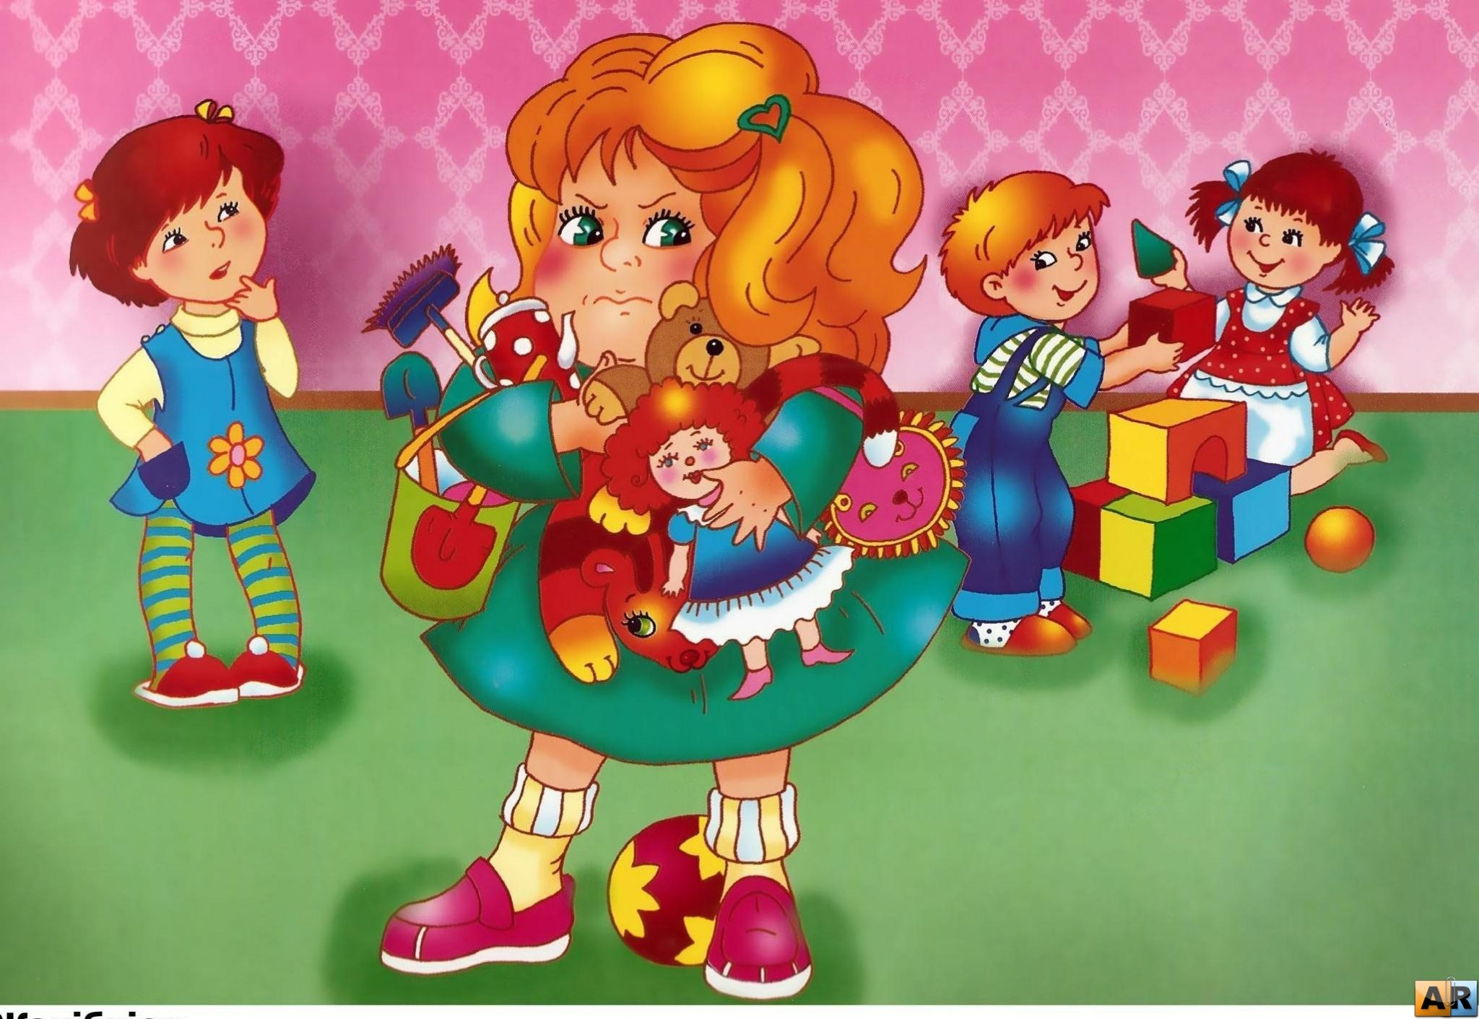
Молодцы! Пришло время закрепить полученные знания - правила дружбы, которыми вы можете пользоваться в жизни.
• Помогать другу.
• Быть честным.
• Уступать.
• Не бояться просить прощения.
• Не грубить.
• Не жадничать.
• Не злиться.
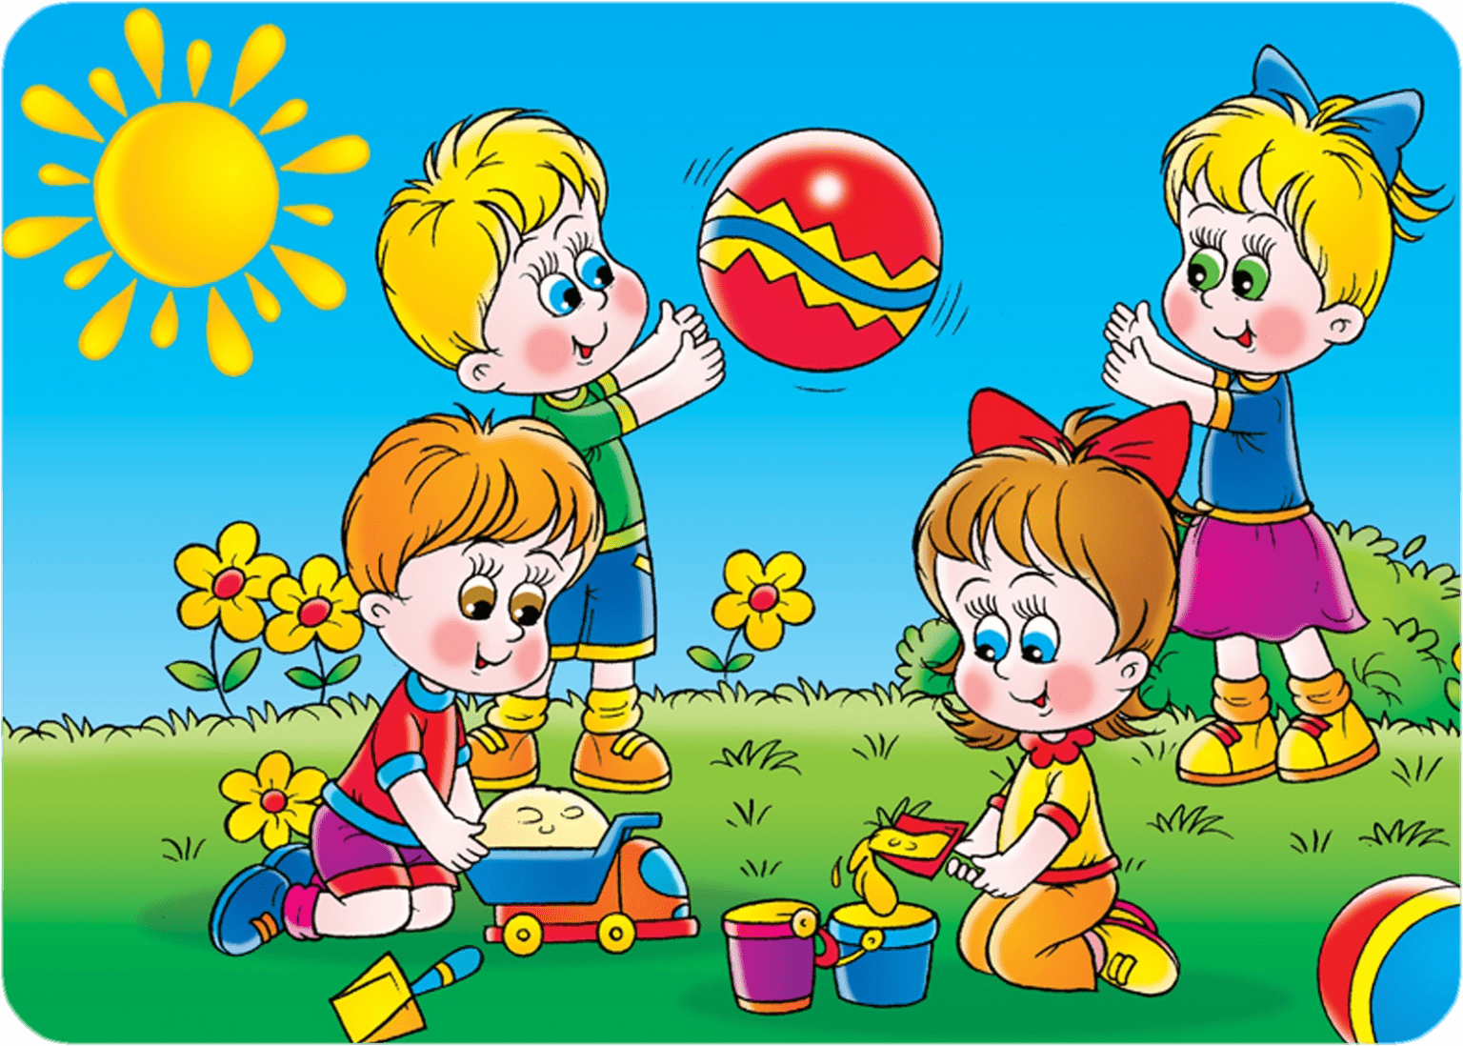
Уважаемые родители, я прошу Вас, пожалуйста, нарисуйте ребенку сердечки, чтобы ребенок раскрасил их в соответствии со своим настроением к концу нашего занятия.
(Жёлтый - весёлое настроение, красный - радостное, зелёный - спокойное, синий - грустное.)
(ребята раскрашивают сердечки)

Игра: «Угадай друга».
- Я буду называть сказочного персонажа, а вы, ребята, называйте его друга. Итак, начинаем:
Добрый Малыш и ……. (Карлсон).
Зелёный Крокодил Гена и ……. (Чебурашка).
Добрая Белоснежка и ……. (Семь Гномов).
Забавные бурундучки Чип и …… (Дейл).
Доверчивый Буратино и …… (Пьеро, Мальвина).
Забавный Винни –Пух и ….. (Пятачок и др.).
Дядя Федор и …(кот Матроскин, Шарик)
Незнайка и ….(Знайка и др.)

Если есть друзья на свете – всё прекрасно, всё цветёт.
Даже самый сильный ветер, даже буря не согнёт.
Мы и в дождь, и в снег, и в стужу будем весело шагать.
При любой погоде дружим, дружбы этой не сломать.
Так давайте, давайте дружить!
Пусть не раз нам стихи вспомнятся.
Если дружбой всегда дорожить,
То любое желанье исполнится!

А какие пословицы о дружбе вы знаете?
А теперь давайте вспомним пословицы и поговорки, которые я для Вас приготовила.
1. Не имей сто рублей, а имей сто друзей;
2. Друг познается в беде;
3. Нет друга - ищи, а найдешь – береги;
4. Дружба, как стекло, разобьешь – не сложишь;
5. Человек без друзей, что дерево без корней.
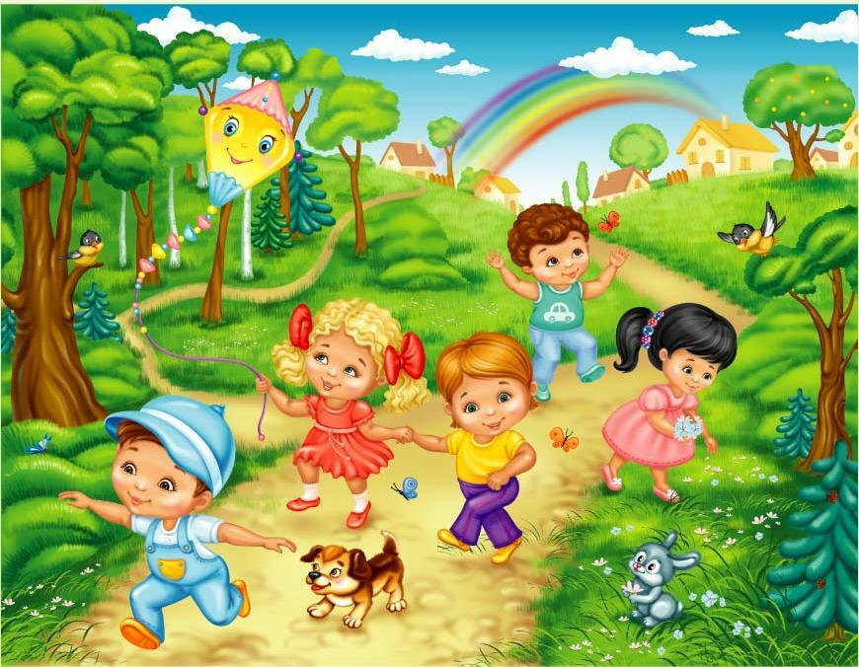
А теперь, конкурс «Отгадай загадку». Уважаемые родители, хвалите своего ребенка! Поощряйте его за каждый правильный ответ!

- Четверо ребят в одной шубке сидят,
А пятый – в шубенке, стоит в сторонке (варежка).

- Все его любят, а поглядят на него,
Да так и морщатся (солнце).

-У кого усы длиннее ног? (у таракана).

- На всякий зов даю ответ,
А не души, ни тела нет (эхо).

- Идет в баню черен,
Выходит красен (рак).

- Кто говорит молча? (книга).

- Рос шар бел, дунул ветер,
Шар улетел (одуванчик).

- Разноцветные сестрицы заскучали без водицы.
Дядя длинный и худой, носит воду бородой.
И сестрицы вместе с ним, нарисуют дом и дым (кисточка и краски).

- Зубов много, а ничего не ест? (гребень)

- Листы у нее белые, они не падают с веток.
На них я ошибки делаю среди полосок и клеток (тетрадь).

- Хоть имеет он три глаза, но не смотрит всеми сразу,
А глядит всегда одним.
Ну а мы – следим за ним (светофор).

- Придет в дом – не выгонишь колом.
Пора придет – сам уйдет (луч солнца).

- Кланяется, кланяется, придет домой растянется (топор).

- Черный Ивашка, деревянная рубашка,
Где носом ведет, там заметку кладет ( карандаш).

- Железный нос в землю врос, роет, капает,
Землю разрыхляет (лопата).

- Не ездок, а со шпорами,
Не сторож, а всех будет (петух).

- Не портной, а всю жизнь с иголками ходит (еж).

- Что идет, не двигаясь с места? (время)

Молодцы ребята! Огромное спасибо за помощь, уважаемые родители!

Будьте здоровы и берегите себя и своих детей!

